1. **Seguridad:** dichos documentos que se menciona acerca de los usuarios, estos pueden contener información sensible debido a esto la seguridad es muy primordial.

**Gestión de pagos:** Dicho sistema debe tener una manera segura de administrar los pagos ya sea de forma automática o manual.

**Disponibilidad:** Este sistema se recomienda estar siempre disponible para los usuarios.

**Integración con sistema de impresión:** deberá de integrarse con los sistemas actuales de impresión.

**Escalabilidad:** ya que el sistema debería de ser capaz de tener un crecimiento revelador con respecto al número de usuarios.

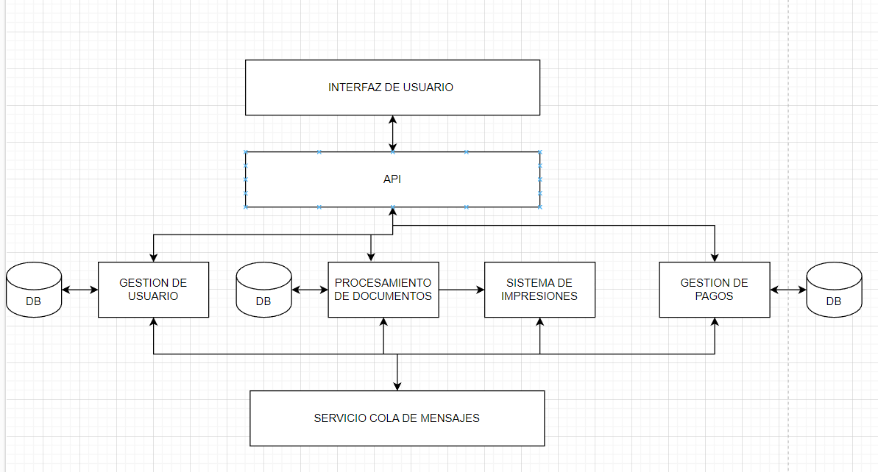

El diagrama que se acaba de realizar esta inspirado en microservicios, ya que cada microservicio, de gestión de usuario, procesamiento de documentos, sistema de impresiones, gestión de pagos interactúa a través del API, y el servicio de mensajes esto se usa a menudo para mejorar las comunicaciones entre los servicios, permitiendo que los mensajes se envíen y reciban de manera asíncrona ya que con ello permite mejorar la escalabilidad, flexibilidad que son características muy importantes en este sistema. Dicha elección se debe ya que esta arquitectura de microservicios ofrece la capacidad de desarrollar y desplegar servicios de una manera independiente y pues también una capacidad de utilizar distintas tecnologías para diferentes servicios, esto presenta desafíos ya que la necesidad de coordinar y manejar la comunicación entre servicios y manejar las transacciones que esto ocupa múltiples servicios.

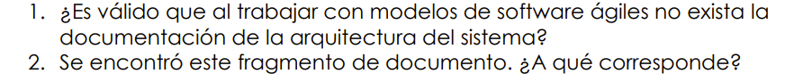

1. Cuando se tiene un enfoque agile sabemos que la entrega va a ser incremental con una colaboración estrecha entre los miembros del equipo mas sin embargo esto no quiere decir o hace mención que no se deba tener documentación en absoluto quiere decir que la documentación no debe ser un impedimento en las entregas de software. Se sabe que dicha documentación es de suma importancia para la toma de decisiones y en mantener la coherencia a medida que dicho sistema evolucione. Por lo tanto, el enfoque ágil favorece en el software funcional sobre la documentación, es de mucha ayuda tener suficiente documentación ya que con ello se logra entender la arquitectura y el diseño del sistema que se realizara.
2. El fragmento de documento corresponde a una nueva especificación que se tendrá para el método del servicio web WS003, este método se llamara activartarjetacredito , se observa también que este método tendrá los datos de entrada y de salida que se aceptaran y los que devolverán, todo esto esta descrito un formato de XML. Se observa que el output de dicho método tiene un HRESULT lo que indica el resultado de la operación es exitosa o no, esta da un mensaje que describe el resultado y un numero de autorización, y por ultimo las premisas nos brinda cierta información sobre el contexto que debe usarse este servicio. Este documento también se puede interpretar ya sea para un caso de uso o para un caso de prueba dependiendo del contexto en el que se encuentre.

Por lo que se observa, es un diagrama de arquitectura de software básicamente nos brinda una descripción de la estructura general del sistema y como los distintos componentes que se observan del sistema están interactuando. Yo considero que la arquitectura que se esta viendo en esta imagen es de la arquitectura de N- capas ya que puedo relacionar el servidor de sitio web con la capa de presentación, el servidor de componentes de negocio con la capa de negocio y el servidor de base de datos con la capa de datos y el componente de persistencia. Si realizamos un poco más de inspección o de zoom en el servidor de componente de negocio se puede observar que existe una arquitectura basada en componentes así también la presencia de servicio web y de orquestación lo que conlleva a una arquitectura orientada a servicios como se conoce SOA para este componente del sistema.

El diagrama se lee , existe un front-end que los representa el servidor de sitio web, desde este servidor se siguen las flechas hasta el servidor de componentes de negocio lo que conlleva a que hace las solicitudes del usuario se pasan de la interfaz de usuario a la lógica de negocio del sistema cada módulo proporciona diferentes funcionalidades, así también se observa una subdivisión en diferentes capas lo que conlleva a una separación de responsabilidades dentro de dicho servidor. En cuanto al web service y el orquest como ya se mencionaba hace referencia a la arquitectura SOA y sus respectivos tipos de datos o entidades con la que el sistema hace su labor, todo esto conecta con unas flechas al componente de uso general llamado persistencia eso se entiende que los datos se almacenan y recuperan de la base de datos por medio del componente de persistencia.